|  |  |  |
| --- | --- | --- |
| **Санкт-Петербургский национальный исследовательский университет информационных технологий, механики и оптики**  **УЧЕБНЫЙ ЦЕНТР ОБЩЕЙ ФИЗИКИ ФТФ** | |  |
| Группа__P3109___________________________ | К работе допущен__________________________ | |
| Студент__Суханкин Дмитрий Юрьевич________ | Работы выполнена_________________________ | |
| Преподаватель_Крылов В. А.________________ | Отчет принят______________________________ | |

**Рабочий протокол и отчет по  
лабораторной работе №2.00**

***__«Изучение скольжения тележки по__***

***Наклонной плоскости»*** _

1. Цель работы.
   1. Экспериментальная проверка равноускоренности движения тележки по наклонной плоскости.
   2. Определение величины ускорения свободного падения
2. Задачи, выполняемые при выполнении работы.
   1. Проверка движения тележки на равноускоренность
   2. Исследование движения тележки с фиксированным углом наклона.
   3. Исследование зависимости ускорения тележки от угла наклона рельса к горизонту.
3. Объект исследования.  
   Статические закономерности
4. Метод экспериментального исследования.
   1. Анализ
   2. Лабораторный эксперимент
5. Рабочие формулы и исходные данные.

Формула нахождения коэффициента и его СКО:

Абсолютная погрешность коэффициента:

Относительная погрешность ускорения:

Синус угла наклона рельса к горизонту:

Ускорение и его погрешность:

Коэффициенты линейной зависимости:

1. Измерительные приборы.

Таблица 1: Измерительные приборы

|  |  |  |  |  |
| --- | --- | --- | --- | --- |
| Наименование | Предел измерений | Цена деления | Класс точности |  |
| Линейка на рельсе | 1.3 м | 1 см/дел | - | 5 мм |
| Линейка на угольнике | 250 мм | 1 мм/дел | - | 0.5 мм |
| ПКЦ-3 в режиме секундомера | 100 с | 0.1 с | - | 0.1 с |

1. Схема установки.

Рис. 1. Общий вид экспериментальной установки

* 1. Рельс с сантиметровой шкалой на лицевой стороне
  2. Тележка
  3. Воздушный насос
  4. Источник питания насоса ВС 4-12
  5. Опоры рельса
  6. Опорная плоскость (поверхность стола)
  7. Фиксирующий электромагнит
  8. Оптические ворота
  9. Цифровой измерительный прибор ПКЦ-3
  10. Линейка-угольника

1. Результаты прямых измерений и их обработки.

Таблица 2

|  |  |  |  |
| --- | --- | --- | --- |
|  |  |  |  |
| 0.22 | 1.00 | 0.216 | 0.216 |
|  | | | |

Таблица 3

|  |  |  |  |  |  |  |
| --- | --- | --- | --- | --- | --- | --- |
| № | Измеренные величины | | | | Рассчитанные величины | |
|  |  |  |  |  |  |
| 1 | 0.15 | 0.4 | 1.3 | 2.9 | 0.25 | 3.4 |
| 2 | 0.15 | 0.5 | 1.3 | 3.0 | 0.35 | 3.6 |
| 3 | 0.15 | 0.7 | 1.5 | 4.2 | 0.55 | 7.7 |
| 4 | 0.15 | 0.9 | 1.4 | 4.6 | 0.75 | 9.6 |
| 5 | 0.15 | 1.1 | 1.5 | 5.4 | 0.95 | 13 |

Таблица 4

|  |  |  |  |  |  |
| --- | --- | --- | --- | --- | --- |
|  |  |  | № |  |  |
| 1 | 216 | 208 | 1 | 1.4 | 5.1 |
| 2 | 1.4 | 5.4 |
| 3 | 1.4 | 5.2 |
| 4 | 1.5 | 5.1 |
| 5 | 1.5 | 5.4 |
| 2 | 229 | 208 | 1 | 1.0 | 3.5 |
| 2 | 1.0 | 3.6 |
| 3 | 1.0 | 3.5 |
| 4 | 1.0 | 3.5 |
| 5 | 1.1 | 3.6 |
| 3 | 234 | 208 | 1 | 0.8 | 2.7 |
| 2 | 0.7 | 2.7 |
| 3 | 0.7 | 2.7 |
| 4 | 0.8 | 2.8 |
| 5 | 0.8 | 3.0 |
| 4 | 240 | 208 | 1 | 0.7 | 2.5 |
| 2 | 0.7 | 2.6 |
| 3 | 0.7 | 2.6 |
| 4 | 0.8 | 2.7 |
| 5 | 0.7 | 2.7 |
| 5 | 251 | 208 | 1 | 0.6 | 2.0 |
| 2 | 0.5 | 2.0 |
| 3 | 0.6 | 2.0 |
| 4 | 0.6 | 2.0 |
| 5 | 0.6 | 2.0 |
| – количество пластин  - высота на координате  - высота на координате | | |  |  |  |

1. Расчет результатов косвенных измерений и размер некоторых погрешностей.

|  |  |  |  |  |
| --- | --- | --- | --- | --- |
|  |  |  |  |  |
| 1 | 0.01 |  |  |  |
| 2 | 0.02 |  |  |  |
| 3 | 0.03 |  |  |  |
| 4 | 0.04 |  |  |  |
| 5 | 0.05 |  |  |  |

Расчеты на примере первой строки

1. Размер погрешностей измерений.

Абсолютная и относительная погрешность коэффициента a:

Абсолютная и относительная погрешность значения времени:

1. Графики.

**Зависимость Y от Z**  
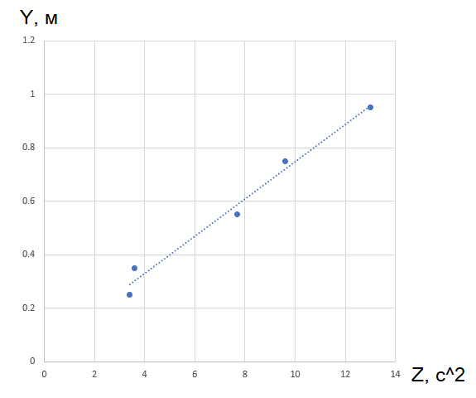

**Зависимость ускорения от угла наклона**

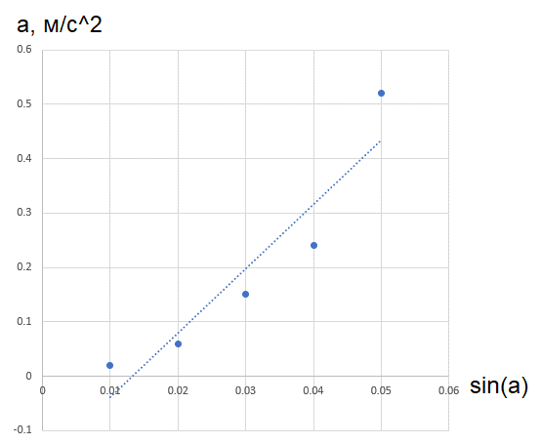

1. Окончательные результаты.

**Ускорение тележки:**

Ускорение свободного падения:

0.0805 – абсолютное отклонение экспериментального значения ускорения свободного от его табличного значение для Санкт-Петербурга.

1. Выводы и анализ результатов работы.  
     
   Движение тележки можно считать равноускоренным, так как точки графика, полученные из расчетов экспериментальных данных, почти совпадают с графиком зависимости между перемещением и полу-разности квадратов значений времени.

Также абсолютное значение ускорения свободного падения отличается от табличного значения для Санкт-Петербурга меньше, чем абсолютная погрешность, так что полученные измерения можно считать достоверными.